Endereço no Google Maps **UNIDADE SENAI MARECHAL RONDON**

Av. Farquar, 2391 - Arigolândia

Porto Velho/RO

<https://www.google.com.br/maps/place/SENAI+MARECHAL+RONDON/@-8.7559673,-63.9126126,17z/data=!3m1!4b1!4m5!3m4!1s0x92325cd630dae61b:0xb50cb98ae833bcee!8m2!3d-8.7559673!4d-63.9104239>

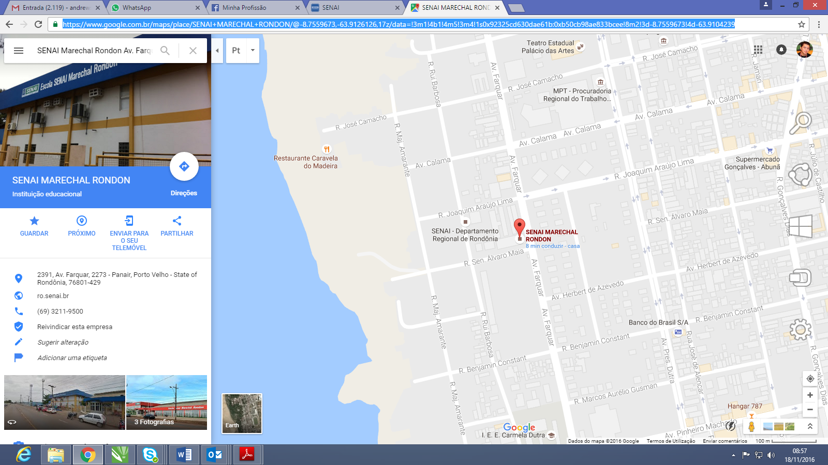

Endereço no Google Maps **SENAI CEET - Sebastião Camargo**

Rua Matrinchã, 895 - Lagoa

Porto Velho/RO

<https://www.google.com.br/maps/place/Senai+Sebasti%C3%A3o+Camargo-CEET/@-8.7694648,-63.8711455,17z/data=!3m1!4b1!4m5!3m4!1s0x92325c9b8915b577:0xac4894b654ad6b61!8m2!3d-8.7694648!4d-63.8689568>

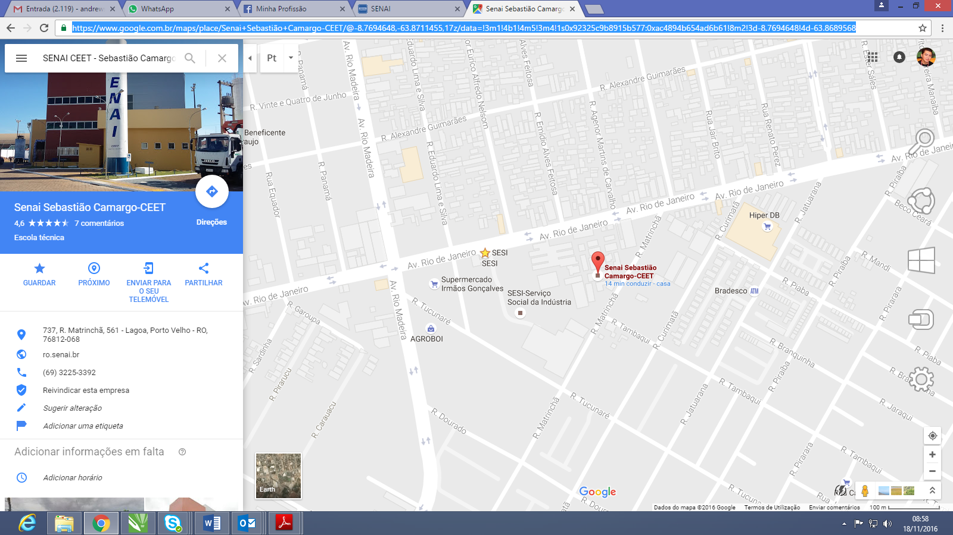

Endereço no Google Maps **SENAI CETEM - Volkmar Schuler**

Av. Oreste Floriano Bonato, 001 - Km 17

Distrito Industrial - Porto Velho/RO

<https://www.google.com.br/maps/place/SENAI+CETEM+DR.+VOLKMAR+SHULER/@-8.7514445,-63.8302358,12.25z/data=!4m5!3m4!1s0x923250c56caa3dfd:0xf07d2f26a840da7b!8m2!3d-8.804958!4d-63.7371397>

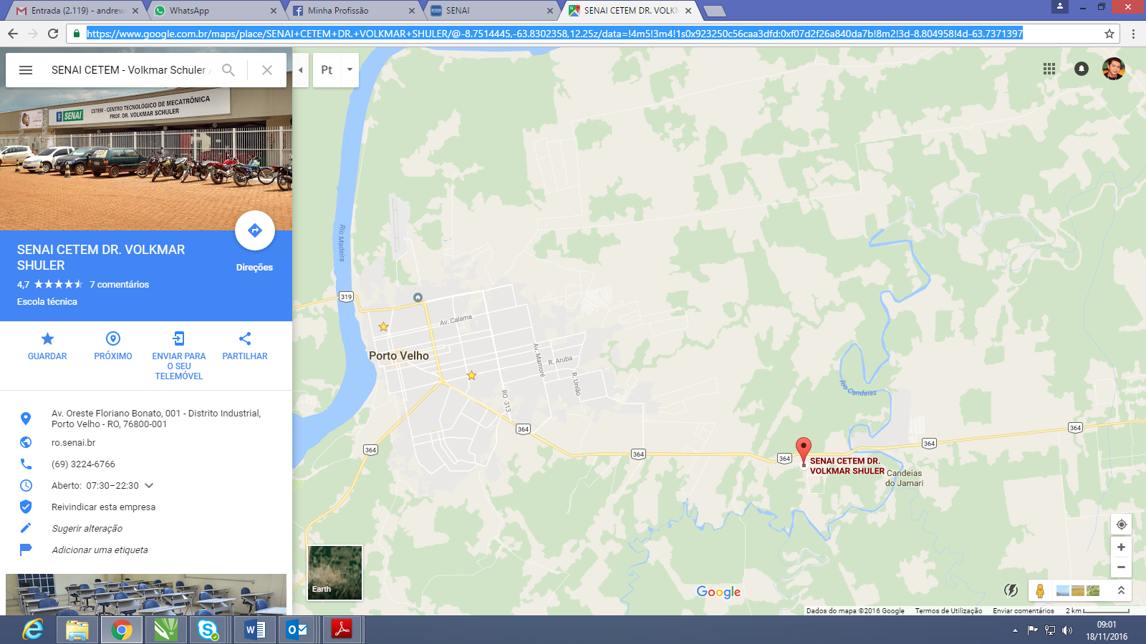

Endereço no Google Maps **SENAI JI-PARANÁ**

Rua Francisco Benites Lopes, 435 - Jardim Aurelio Bernardi, Ji-Paraná - RO, 76907-472

<https://www.google.com.br/maps/place/Unidade+SENAI+Ji-Paran%C3%A1/@-10.8611479,-61.9727273,15.75z/data=!4m15!1m9!4m8!1m0!1m6!1m2!1s0x93c99b459ce22eab:0x43064626df4f9f9d!2sUnidade+SENAI+Ji-Paran%C3%A1+-+R.+Sen.+Artur+Cezai,+435+-+Jardim+Aurelio+Bernardi,+Ji-Paran%C3%A1+-+RO,+76907-472!2m2!1d-61.9657552!2d-10.8625227!3m4!1s0x93c99b459ce22eab:0x43064626df4f9f9d!8m2!3d-10.8625227!4d-61.9657552>

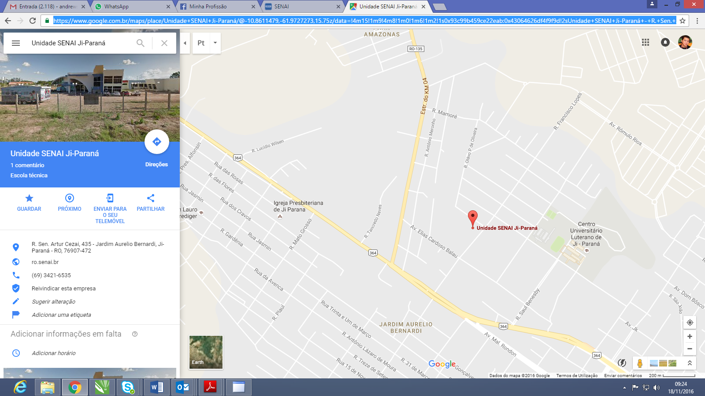

Endereço no Google Maps **SENAI CEET - José Fernandes de Moura**

Rua Tancredo Neves, 3822 - Área Institucional - Ariquemes/RO

<https://www.google.com.br/maps/place/SENAI/@-9.8969934,-63.0353549,17.75z/data=!4m5!3m4!1s0x93cc90b43b72da13:0xd099cbff48af8174!8m2!3d-9.8969987!4d-63.0343473>

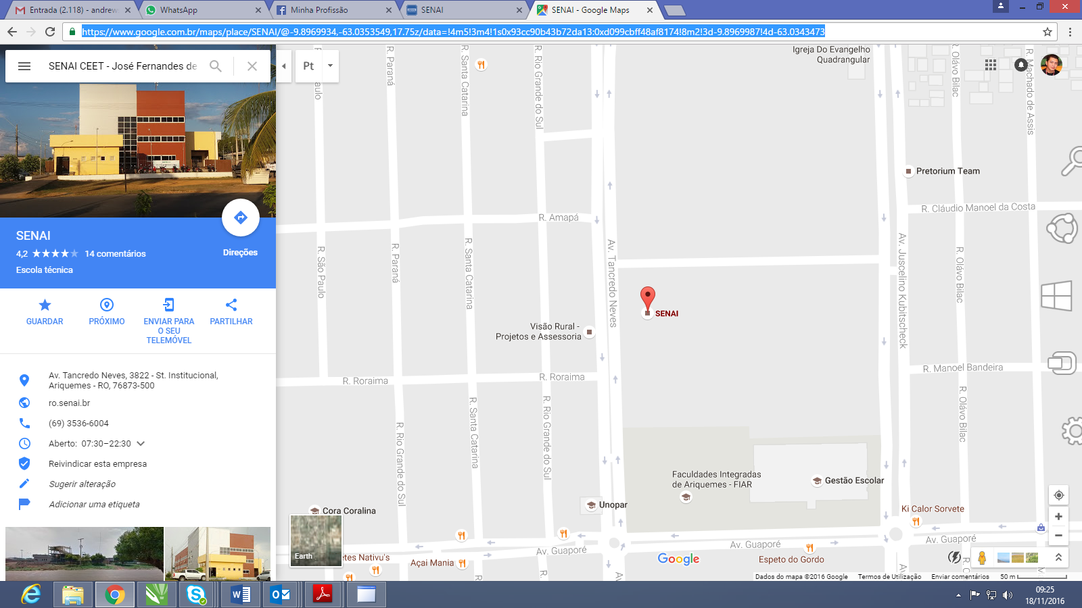

Endereço no Google Maps **UNIDADE SENAI CACOAL**

Av. São Paulo, 2427 – Centro - Cacoal/RO

<https://www.google.com.br/maps/place/Senai/@-11.4381711,-61.4517179,17z/data=!3m1!4b1!4m5!3m4!1s0x93c82f6c09e81f8f:0x80c32a5589e07581!8m2!3d-11.4381711!4d-61.4495292>

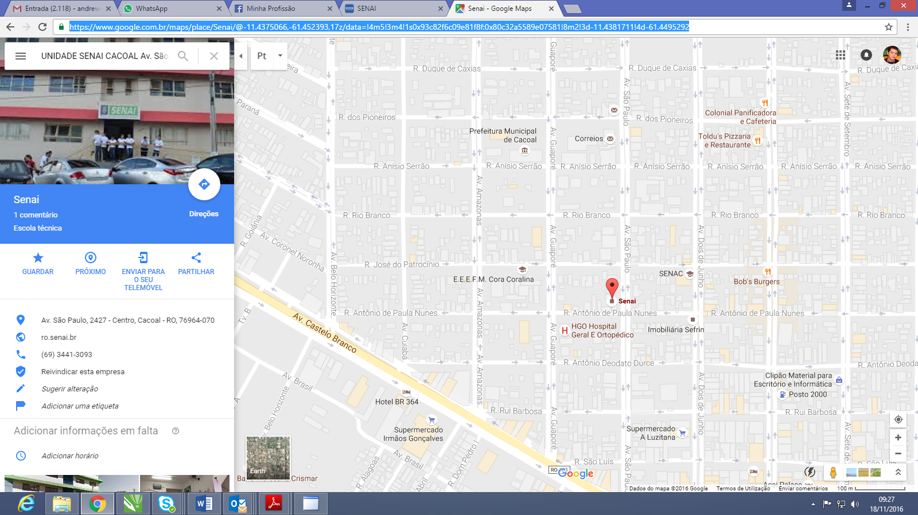

Endereço no Google Maps **UNIDADE SENAI BONIFÁCIO ALMODÓVAR**

Av. Brigadeiro Eduardo, 1425 - Bela Vista

Vilhena/RO

<https://www.google.com.br/maps/place/Escola+Senai+Bonif%C3%A1cio+Almod%C3%B3var/@-12.7313273,-60.122902,17z/data=!3m1!4b1!4m5!3m4!1s0x93b96bb6f5e956f9:0x9a3dd1695ed7c3bc!8m2!3d-12.7313273!4d-60.1207133>

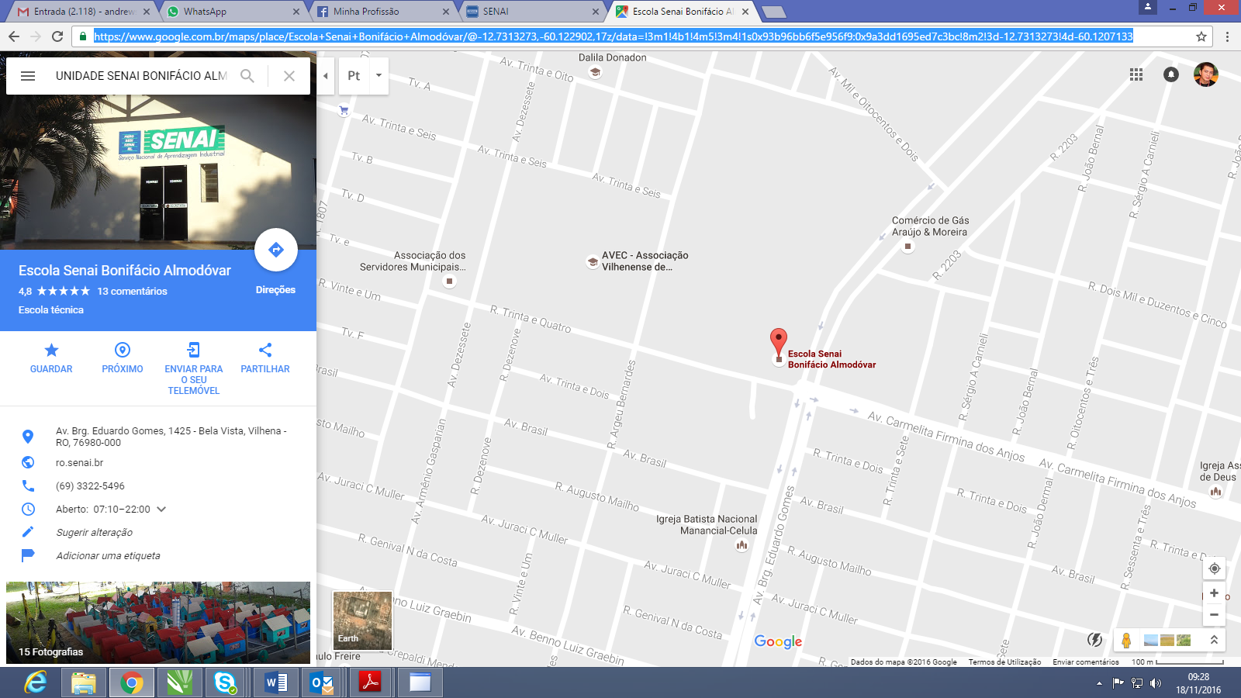

Endereço no Google Maps **ENAI - DEPARTAMENTO REGIONAL**

Rua Rui Barbosa, 1112 – Arigolândia - Porto Velho/RO

<https://www.google.com.br/maps/search/SENAI+DR+Rua+Rui+Barbosa,+1112+-+Arigol%C3%A2ndia+Porto+Velho%2FRO/@-8.7556337,-63.913393,17z/data=!3m1!4b1>

